**DESPRE CCN Nr. 114**

**Vineri,  4 aprilie 2025, ora 11.00, FAN, sala D01**

**Colocviile Constructorilor de Nave - CCN**

**FAN - ANCONAV - AAN - AGIR Sucursala Galați**

Proiect sponsorizat de Bureau Veritas România

1. **INVITAȚIE**

**Galeria de portrete în basorelief a profesorilor de la Facultatea de Arhitectură Navală**

**se mărește cu patru noi lucrări**

Motto*: Un profesor influențează eternitatea; el nu va ști niciodată când influența sa va dispărea.* Henry Adams

La Colocviul nr.114, din **4 aprilie 2025** vom avea un eveniment deosebit: galeria de portrete destinată să perpetueze amintirea unor personalități remarcabile din domeniul naval va fi completată cu alte patru portrete basorelief. Evenimentul se sincronizează cu împlinirea a 77 de ani de la înființarea Universității ”Dunărea de Jos” din Galați.

Primele portrete basorelief au fost dedicate dlui dr. ing. Gelu Kahu, promotor al dezvoltării industriei construcțiilor de nave în România și dlui, prof. univ. Liviu Stoicescu, mentor al numeroase generații de ingineri navaliști și nu numai. Ulterior, într-o nouă etapă, galeria a fost completată cu alte 4 portrete în basorelief, dedicate unor profesori de neuitat ai FAN (prof. dr. ing. Valeriu Ceangă; prof. dr. ing. Ion Bidoae; prof. dr. ing. Ovid Popovici și conf. ing. Eugen Marian).

Cu sprijinul unor sponsori generoși, la sesiunea CCN 114 din aprilie 2025 galeria de portrete FAN va fi completată cu alte patru portrete ale unor importante cadre didactice ale specializării NAVE, pentru care absolvenții acesteia vor să își manifeste respectul și recunoștința. Aceștia sunt:

|  |  |
| --- | --- |
|  |  |
| **Prof. ing. Nicolae Beșchia**  Rezistența materialelor,  Rezistență specială,  Mecanica Construcțiilor Navale | **Prof. dr. ing. Costică Alexandru**  Mașini și Instalații de Propulsie Navale |
|  |  |
| **Conf. ing. Mihai Sgrumala**  Tehnologia fabricației navei | **Prof. dr. Mircea Modiga**  Mecanică, Rezistența materialelor, Teoria elasticității,  Teoria Structurilor de Nave, Mecanica Construcțiilor de Nave și Inginerie Marină. |

Prima parte a colocviului se va desfășura în sala amfiteatru D01, când dl decan FAN, ȘL.dr.ing. Costel Ungureanu va face o prezentare cu tema:

**Facultatea de Arhitectură Navală - Prezent și Viitor**.

*Prezentarea își propune să facă o radiografie a situației actuale în contextul provocarilor curente, dar și a direcțiilor de dezvoltare a Facultății de Arhitectură Navală.*

Apoi, biografiile celor patru personalități sărbătorite vor fi prezentate de foști studenți, membri ai Comitetului de Coordonare CCN, după cum urmează:

- “**Învățământul superior naval al generației anilor 1950-1990**”

*cuvânt introductiv prezentat de prof. univ. dr. ing. Costel Mocanu*

- Prof. ing. Nicolae Beșchia *prezintă ing. Valentin Popescu*;

- Prof.dr. ing. Costică Alexandru *prezintă dr. ing. Roman Pîrvulescu*;

- Conf. ing. Mihai Sgrumala *prezintă dr. ing. Jean Sever Popovici*

- Prof. dr. ing. Mircea Modiga *prezintă prof. dr. ing. Costel Mocanu*.

*Participanții la colocviu sunt invitați a contribui cu aprecieri și amintiri inedite despre profesorii venerați la această acțiune.*

După aceste prezentări, participanții vor fi invitați în curtea interioară a Campusului, unde se află galeria de portrete, amplasată pe peretele exterior al clădirii CN al FAN, și unde va avea loc vernisajul.

Inițiativa acestei noi ediții de portrete basorelief a fost a dlui prof.univ.dr.ing. Costel Iulian Mocanu, președinte Asociația Arhitecților Navali - AAN, lucrările fiind realizate de artistul plastic, sculptorul Mugurel Vrânceanu - profesor la Liceul de Arta Dimitrie Cuclin din Galați, pe baza unor schițe-crochiu ale artistului plastic ing. Florin Crihană și sub coordonarea dr. ing. J.S. Popovici - coordonator CCN și a prof. dr. ing. C.I. Mocanu, președinte AAN.

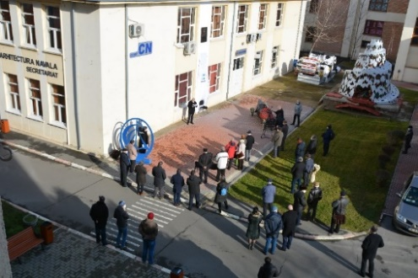

*Vernisajul primelor basoreliefuri la FAN, Corp CN, 14 Ianuarie 2021:*

*dr. ing. GELU KAHU și prof. univ. dr. ing. LIVIU DAN STOICESCU*

***Vă invităm să participați la colocviile navaliștilor!***

*Alte informații despre activitățile CCN se găsesc pe site-ul* [www.anconav.ro](http://www.anconav.ro/).

***AGENDA ÎNTÂLNIRII CCN 114***

*11.00 -  Deschiderea lucrărilor. Prezentarea invitaților*

*11.10 –***Facultatea de Arhitectură Navală - Prezent și Viitor**

*Prezintă:* *ȘL dr.ing. Costel Ungureanu, decan FAN*

*11.45 – Prezentarea biografiilor profesorilor din noua galerie de portrete în basorelief:*

- **Învățământul superior naval al generației anilor 1950-1990** -*cuvânt introductiv prezentat de prof. univ. dr. ing. Costel Iulian Mocanu*

- Prof. ing. Nicolae Beșchia *prezintă ing. Valentin Popescu*;

- Prof.dr. ing. Costică Alexandru *prezintă dr. ing. Roman Pîrvulescu*;

- Conf. ing. Mihai Sgrumala *prezintă dr. ing. Jean Popovici*

- Prof. dr. ing. Mircea Modiga *prezintă prof. dr. ing. Costel Mocanu*.

*Participanții la colocviu sunt invitați a lua cuvântul cu aprecieri și amintiri inedite despre profesorii venerați la această acțiune!*

*12.15 - Deplasarea participanților în curtea interioară a Campusului din str. Domnească nr. 111 pentru* ***Vernisaj****;*

* Prezentarea lucrărilor anterioare din etapele 14 ian 2021 și 06 sept 2023 si a realizatorului - sculptorul Mugurel Vrânceanu;
* Inaugurarea noilor lucrări din galeria „Monumentul Navalistului” - **Profesori remarcabili ai școlii superioare de construcții navale din Galați;**
* Cuvântul artistului care a realizat lucrările - prof. Mugur Vrînceanu.
* Discuții.

*13.00* – Închiderea lucrărilor

**II. DESPRE DESFĂȘURAREA CCN 114**

***Participanți:***  ingineri din domeniul construcției, proiectării si industriei navale orizontale din Galați ( mulți dintre aceștia au lucrat în șantierul gălățean, ICEPRONAV, MENAROM, S.N. Constanța, având funcții importante), numerosi studenți și cadre didactice de la catedra FAN - dl decan, ș.l. dr. ing. Costel Ungureanu, dl prodecan, ș.l. dr. ing. Eugen Găvan, prof. univ. Leonard Domnișoru, conducerea AGIR Galați și alți distinși invitați din firmele gălățene de pe Dunăre.

**Locul de desfășurare**: Sala D 01, Facultatea de Arhitecteură Navală –

Prima prezentare a fost făcută de **dl decan s.l. dr.ing. Costel Ungureanu: Facultatea de Arhitectură Navală - Prezent și Viitor**. A fost făcută o analiză și o scurtă trecere în revistă a evenimentelor importante din istoria recentă a facultății și o interesantă propunere de dezvoltare a acesteia, luând în considerare factorii importanți care pot duce la creșterea calităților profesionale ale absolvenților, la o bună aliniere cu sistemul Bologna. Există o stransă colaborare cu șantierele din Galați, Brăila și nu numai, pentru a putea asigura absolvenți care să răspundă cu succes la cerințele acestora.

A urmat apoi prezentarea biografiilor profesorilorremarcabili ai școlii superioare de construcții navale din Galați din noua galerie de portrete în basorelief.:

La început , prof. univ. dr. ing. Costel Iulian Mocanu a avut un cuvânt introductiv despre învățământul superior naval al generației anilor 1950-1990. Apoi, au fost prezentate biografiile celor patru profesori, după cum urmează:

- Prof. ing. Nicolae Beșchia prezintă ing. Valentin Popescu;

- Prof.dr. ing. Costică Alexandru prezintă dr. ing. Roman Pîrvulescu;

- Conf. ing. Mihai Sgrumala prezintă dr. ing. Jean Popovici

- Prof. dr. ing. Mircea Modiga prezintă prof. dr. ing. Costel Mocanu.

Mulți participațtii ( rude apropiate,foști studenți, doctoranzi și colaboratori) au adăugat alte poveștiimpresionante și amintiri.

În ultima parte a colocviului, participanții s-au deplasat în curtea interioară a Campusului din str. Domnească nr. 111 - unde se află **Monumentul Navalistului** - pentru vernisaj**.** Aici se află **galeria de portrete realizate** în etapele 14 ian. 2021 și 06 sept. 2023. Din păcate, sculptorul Mugur Vrânceanu nu a putut fi prezent la vernisaj .

Au continuat discuțiile, s-au depănat amontiri și s-au făcut fotografii.

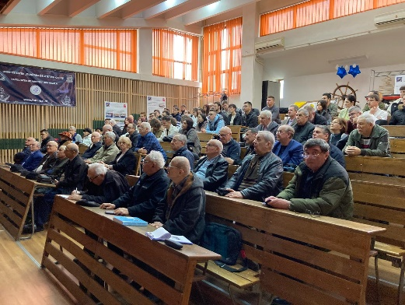 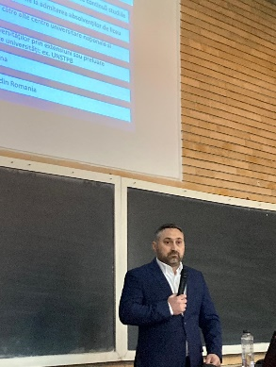 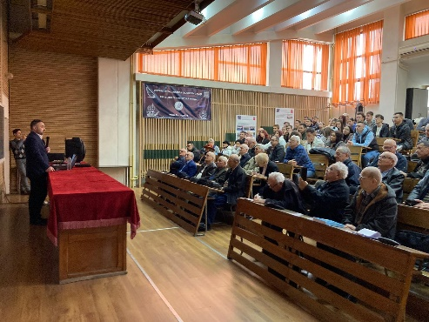

Prezintare dl decan Costel Ungureanu

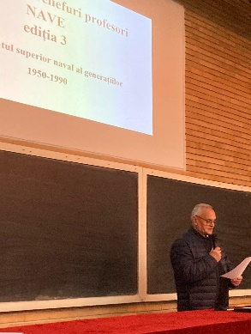 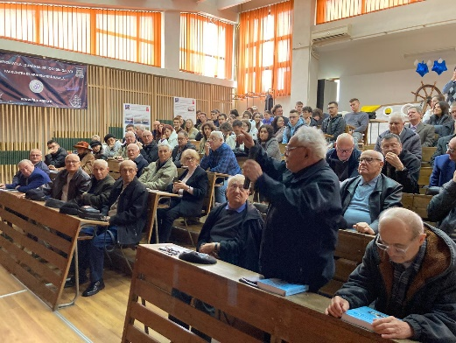 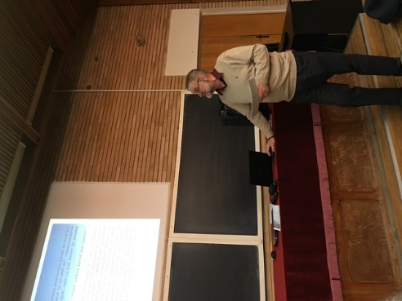

Ing.V. Popescu Ing. C. Tărcuță Prof. dr.C. Mocanu

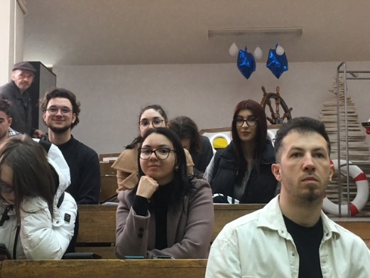 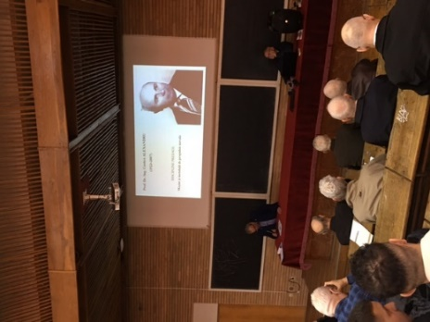 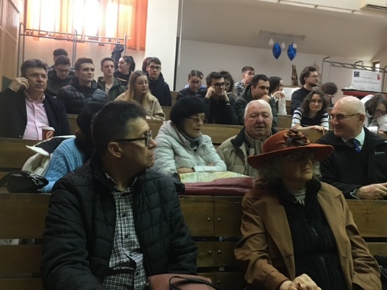

Aspecte din amfiteatru D01

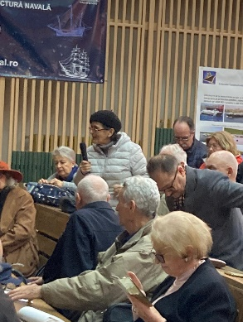 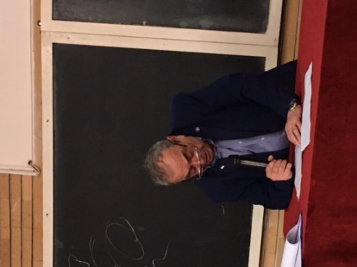 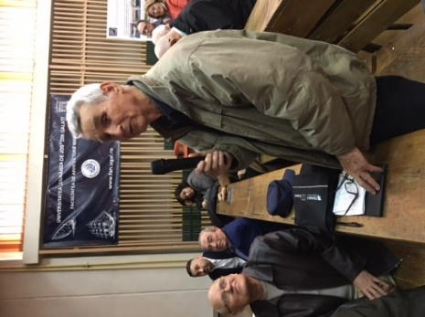

Imagini de la prezentarea profesorilor comemorați și

Completarile făcute de participanți

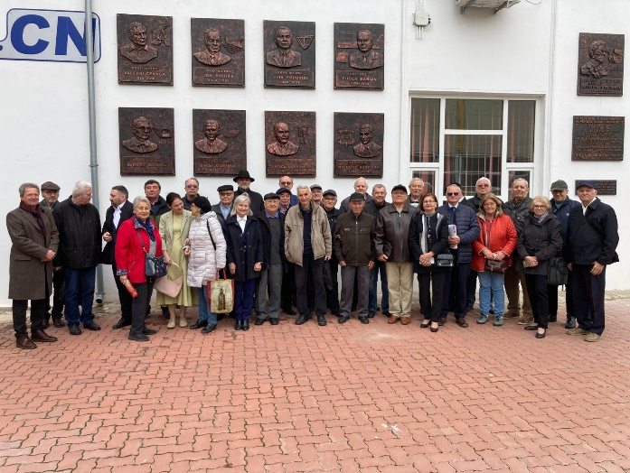 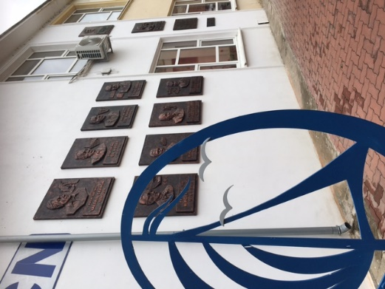

Vernisajul basoreliefurilor amplasate pe zidul exterior al Corpului CN, unde funcționează FAN

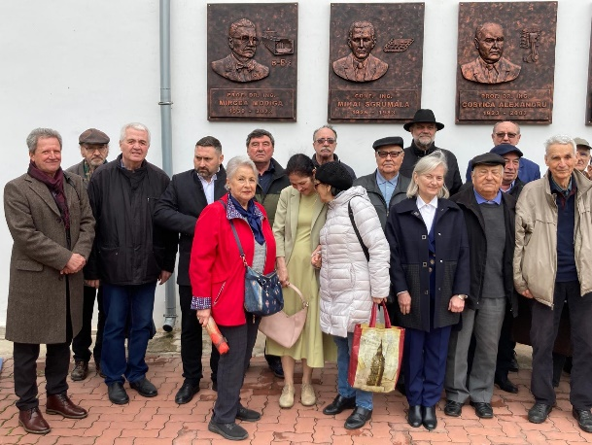 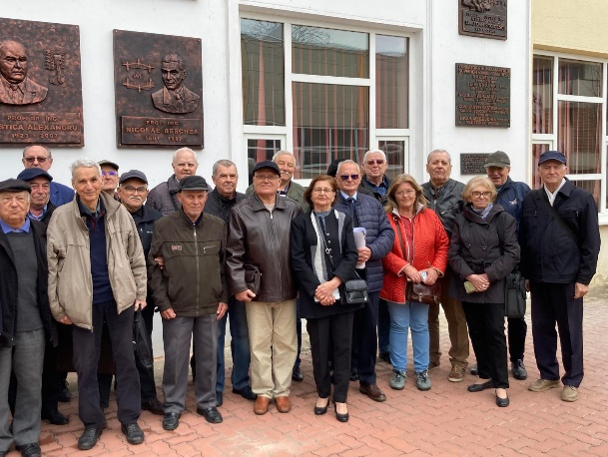

**ȘL. dr. ing. Costel Ungureanu - Scurtă bigrafie**

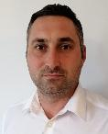

**Absolvent** al UDJG - Facultatea de Nave - promoția 2007; **Master** în Arhitectură Navală - UDJG - Facultatea de Nave - 2009; **Doctor** în inginerie mecanică - UDJG Facultatea de Nave - 2020;

**Asistent** cercetare / Cercetător / Expert învățământ / Asistent universitar - Universitatea “Dunărea de Jos” din Galați - începând din oct. 2007 – sept. 2021 și din oct. 2021 până in prezent, Șef de Lucrări;

Cursuri și aplicații: Tehnologii avansate în construcția navei, Teoria navei, Proiectarea navei, Rezistența la înaintare a navei, Instalații navale, FEM în construcții navale, Desen tehnic și Info grafică, Tehnologia de montaj și reparare a instalațiilor navale, Mecanică, Teoria propulsorului, Instalații de bord și punte, Hidrodinamică numerică.

**Inspector de Clasa** **Bureau Veritas**, pentru construcții noi și certificare materiale și echipamente navale la BUREAU VERITAS ROMÂNIA, în perioada oct. 2013 – aug. 2024. Calificat pentru inspecții de Clasă și Statutorii pentru nave maritime și fluviale, project leader clasificare construcții noi de tip cargo, ro-ro, pasager, tanc petrolier, specialist analiza structurală cu FEM, utilizând FEMAP și VERISTARHULL, analiza la oboseală cu HOMER și eșantionaj cu MARS.

**Decan al Facultății de Arhitectură Navală** - UDJG începând din iunie 2024 până în prezent, continuând cu succes drumul carierei profesionale în domeniul universitar.

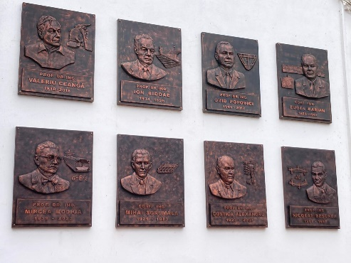

**Comitetul de organizare CCN**

*Dr. Ing. Gelu KAHU - Fondator CCN (1930- dec. 2018)*

*Dr. ing. Jean Sever POPOVICI - Coordonator CCN*

*Dr. ing. Roman PÎRVULESCU - membru*

*Ing. Valentin POPESCU - membru*

*Contraamiral (r) dr. ing Constantin Rusu - membru*

*Ing. Silvia PANAITE - membru și redactor coordonator*

*Prof. univ. dr. ing. Costel Iulian Mocanu - membru*